РОССИЙСКАЯ ФЕДЕРАЦИЯ
ДУГДИНСКИЙ СЕЛЬСКИЙ СОВЕТ НАРОДНЫХ ДЕПУТАТОВ
ЗЕЙСКОГО РАЙОНА АМУРСКОЙ ОБЛАСТИ

РЕШЕНИЕ

08.12.2021 № 140
п. Дугда

О внесении изменений в Правила землепользования и застройки Муниципального образования Дугдинский сельсовет
Зейского района Амурской области

В целях приведения земельных отношений в соответствие с действующим законодательством, руководствуясь Уставом Дугдинского сельсовета и ст. 39 ч. 9 Градостроительного кодекса РФ, с учетом результатов публичных слушаний от 06.12.2021 , Дугдинский сельский Совет народных депутатов
РЕШИЛ:
1. На карте градостроительного зонирования Правил землепользования и застройки Дугдинского сельсовета Зейского района в кадастровом квартале 28:13:240901 часть зоны инженерной инфраструктуры (ИС) заменить зоной многофункциональной застройки (ОЖ) согласно приложению;
2. Настоящее решение подлежит официальному опубликованию, обнародованию и внесению в базу данных нормативно-правовых актов органа местного самоуправления поселения.
3. Контроль исполнения настоящего Решения возложить на главу Дугдинского сельсовета.

Председатель Дугдинского
сельского Совета народных депутатов С.Н.Овчинников

Глава Дугдинского сельсовета В.В.Михайлов

Приложение
К Решению Дугдинского ССНД
от 08.12.2021 № 140
Схема территориальных зон п. Дугда Зейского района Амурской области

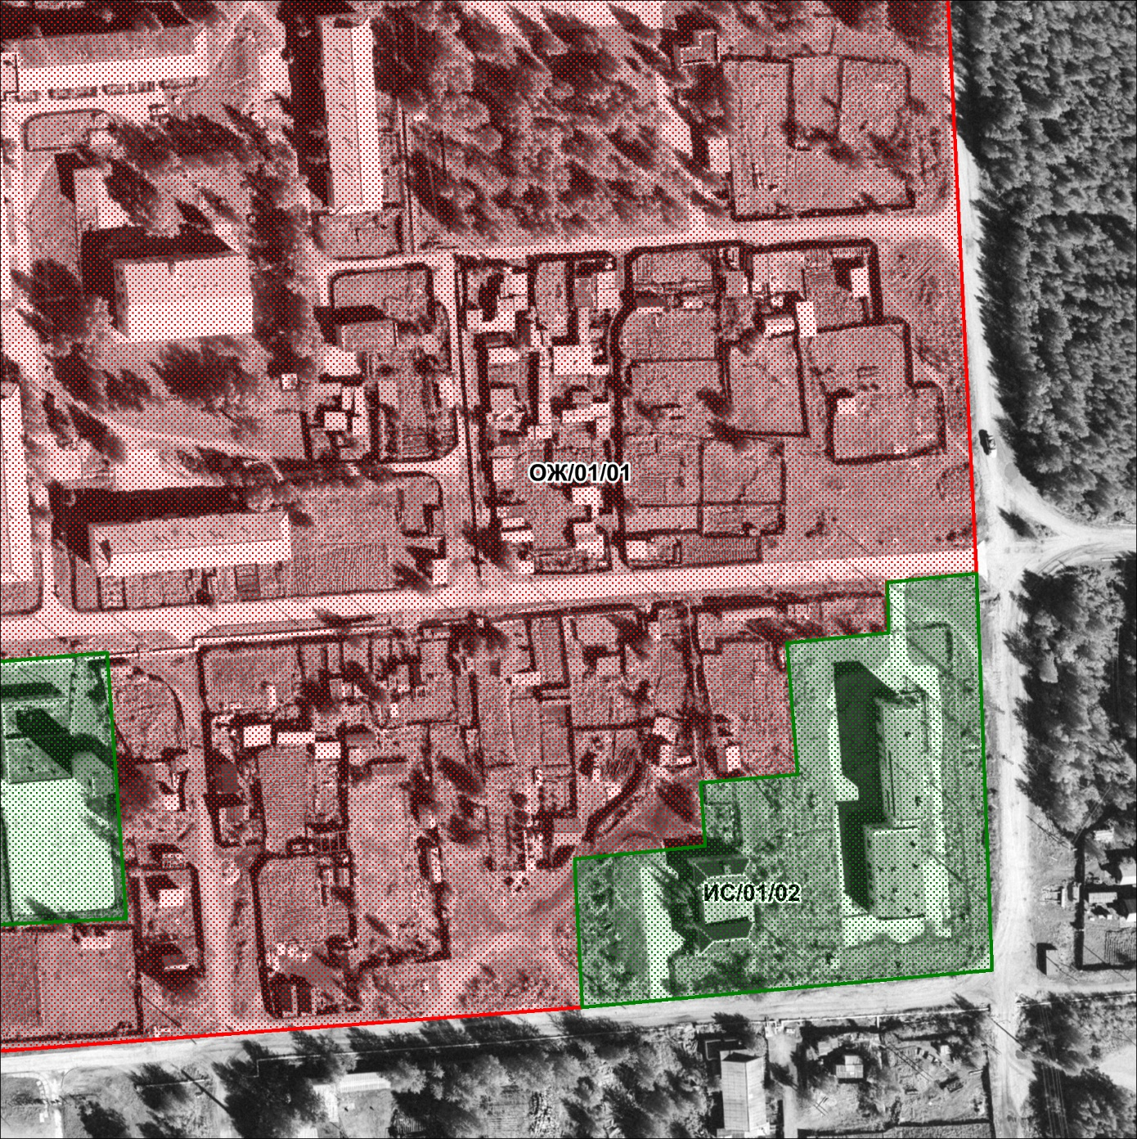

Масштаб 1: 2000

- ОЖ зона многофункциональной застройки
- ИС зона инженерной инфраструктуры

